学业分层测评(二十二)
(建议用时：45分钟)
[学业达标]
1．关于作用力和反作用力，下列说法中正确的是( )
A．物体相互作用时，先有作用力而后才有反作用力
B．作用力和反作用力大小相等、方向相反、在一条直线上，因此它们的合力为零
C．弹力的反作用力一定是弹力
D．马能将车拉动，是因为马拉车的力大于车拉马的力
【解析】 作用力和反作用力是同时产生、同时变化、同时消失的，没有先后之分，A错误；作用力和反作用力大小相等、方向相反，在一条直线上，作用在两个相互作用的物体上，不能求合力，B错误；作用力和反作用力是同一性质的力，C正确；马拉车的力和车拉马的力是一对作用力和反作用力，它们大小相等，D错误．
【答案】 C
2．汽车拉着拖车在水平道路上沿直线加速行驶．根据牛顿运动定律可知 ( ) 【导学号：16190191】
A．汽车拉拖车的力大于拖车拉汽车的力
B．汽车拉拖车的力等于拖车拉汽车的力
C．汽车拉拖车的力小于拖车受到的阻力
D．汽车拉拖车的力等于拖车受到的阻力
【解析】 汽车拉拖车的力与拖车拉汽车的力是一对作用力和反作用力，它们始终等大反向，故A错误，B正确；由于拖车加速前进，故汽车拉拖车的力大于拖车受到的阻力，C、D错误．
【答案】 B
3．如图459所示，一黑板擦吸咐在竖直磁性黑板上静止不动，则该黑板擦受力个数为( )
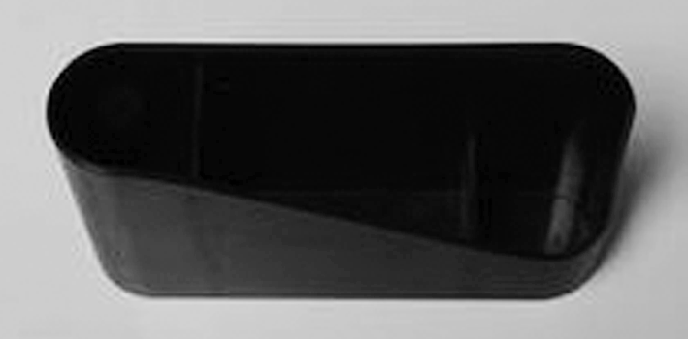
图459
A．2个 B．3个
C．4个 D．5个
【解析】 对黑板擦受力分析可知，该黑板擦受到重力、磁性黑板的吸引力、磁性黑板的支持力和静摩擦力．故选项C正确．
【答案】 C
4．(2016·上海理工大学附中高一检测)马车在我国古代是主要交通工具，在现在还有一些地方还在使用．如图4510所示，已知拖车的质量为500 kg，马匹的质量为400 kg，拖车受到马的拉力为1 000 N、阻力为500 N，则马匹的加速度和拖车对马匹的拉力各为( ) 【导学号：16190192】
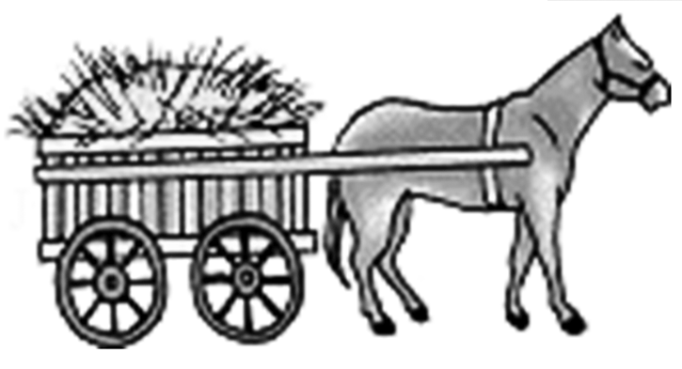
图4510
A．1.25 m/s²、1 000 N B．1.25 m/s²、500 N
C．1.00 m/s²、1 000 N D．1.00 m/s²、500 N
【解析】 根据牛顿第二定律得：
a＝＝ m/s²＝1 m/s²
拖车对马匹的拉力与马对拖车的拉力是一对作用力与反作用力关系，大小相等，所以拖车对马匹的拉力为1000 N
故选C.
【答案】 C
5．(多选)将一铁块A放在水平放置的磁板B上，A被B吸住并处于静止状态(如图4511所示)，关于铁块A的受力情况，下列叙述正确的是( )
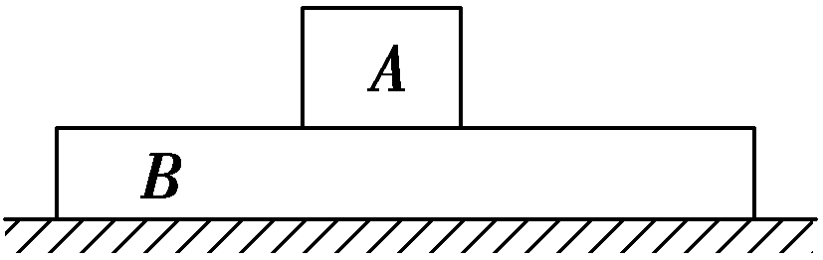
图4511
A．铁块共受三个力的作用，其中有两个力的施力物体是磁板
B．铁块所受的重力与铁块所受磁板的支持力是一对平衡力
C．磁板所受铁块的压力等于铁块的重力
D．磁板对铁块的吸引力与铁块对磁板的吸引力大小相等、方向相反
【解析】 铁块A受重力、B对A的支持力、B对A的吸引力，支持力与吸引力的施力物体都是磁板B，故A正确；铁块A的重力与其所受磁板的支持力大小不相等，不是一对平衡力，B错误；磁板所受的压力等于A所受的支持力，大于铁块的重力，C错误；B对A的吸引力与A对B的吸引力是相互作用力，大小相等、方向相反，D正确．
【答案】 AD
6．我国计划在未来几年将人类送上月球，其中用到火箭和载人航天飞船，下面关于飞船与火箭上天的情形，其中正确的叙述是( )
A．火箭尾部向外喷气，喷出的气体反过来对火箭产生一个反作用力，从而让火箭获得了向上的作用力
B．火箭尾部喷出的气体对空气产生一个作用力，空气的反作用力使火箭获得飞行的动力
C．火箭飞出大气层后，由于没有了空气，火箭虽然向后喷气，但也无法获得前进的动力
D．以上说法均不对
【解析】 火箭升空时，其尾部向下喷气，火箭箭体与被喷出的气体是一对相互作用的物体．火箭向下喷气时，喷出的气体同时对火箭产生向上的反作用力，即为火箭上升的推动力，此动力并不是由周围的空气对火箭的反作用力提供的，因而与是否飞出大气层、是否存在空气无关，故B、C错误，A正确；综上，D错误．
【答案】 A
7．(2016·上海六校高一期末)如图4512所示，两车厢的质量相同，其中一个车厢内有一人拉动绳子使两车厢相互靠近．若不计绳子质量及车厢与轨道间的摩擦，下列对于哪个车厢里有人的判断是正确的( )
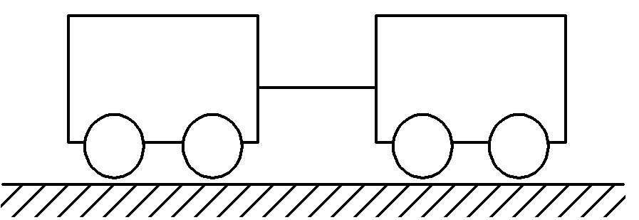
图4512
A．绳子的拉力较大的那一端车厢里有人
B．先开始运动的车厢里有人
C．后到达两车中点的车厢里有人
D．不去称量质量无法确定哪个车厢有人
【解析】 根据牛顿第三定律，两车之间的拉力大小相等，故A错误．有拉力后，两车同时受到拉力，同时开始运动，故B错误．两车之间的拉力大小相等，根据牛顿第二定律，总质量大，加速度小，由x＝at ²，相同时间内位移小，后到达中点．即后到达两车中点的车厢里有人，故C正确．无需称质量，可用C项办法确定哪个车厢有人，故D错误．故选C.
【答案】 C
8．一条不可伸长的轻绳跨过质量可忽略不计的定滑轮，绳的一端系一质量m＝15 kg的重物，重物静止于地面上，有一质量m₁＝10 kg的猴子，从绳子的另一端沿绳向上爬，如图4513所示．不计滑轮摩擦，在重物不离开地面的条件下，猴子向上爬的最大加速度是多少？(取g＝10 m/s²)
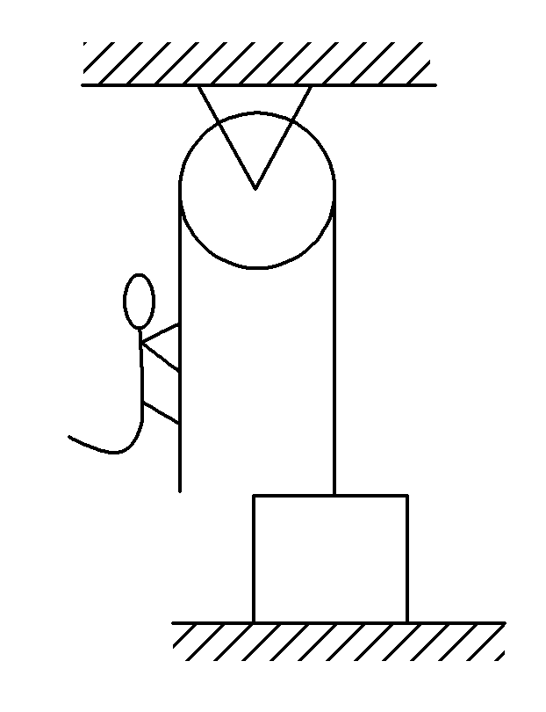
图4513
【解析】 重物刚好要离开地面时，猴子有最大加速度，设此加速度为a.此时，对于重物有F_{T}＝mg，对于猴子有F_{T}′－m₁g＝m₁a，由牛顿第三定律知F_{T}＝F_{T}′，所以a＝＝5 m/s².
【答案】 5 m/s²
[能力提升]
9．如图4514所示，一只质量为m的猫，抓住用绳吊在天花板上的一根质量为M的竖直杆．当悬绳突然断裂时，小猫急速沿杆竖直向上爬，以保持它离地面的高度不变．则杆下降的加速度为 ( )
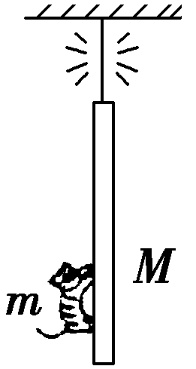
图4514
A．g B.g
C.g D.g
【解析】
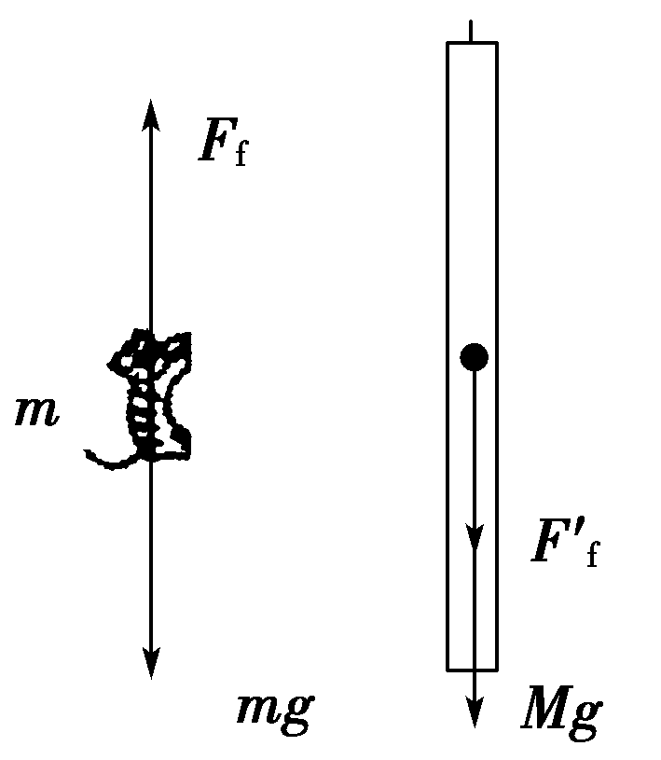
设猫急速上爬时，对杆的作用力为F_{f}，方向向下，则杆对猫的作用力的大小也为F_{f}，方向向上．绳断裂后，猫和杆的受力情况如图所示．由于猫急速上爬，保持对地面的高度不变，意味着这个过程中，猫对地无加速度，处于平衡状态，所以F_{f}＝mg.杆仅受两个竖直向下的力的作用，由牛顿第三定律知F_{f}＝F_{f}′，根据牛顿第二定律知，杆的加速度大小为a_{M}＝＝g，其方向竖直向下．故B正确．
【答案】 B
10．(多选)如图4515所示，木块A、B在外力F的作用下处于静止状态，其中木块A的上表面和天花板接触，下面关于木块A、B受力分析正确的是( )
【导学号：16190193】
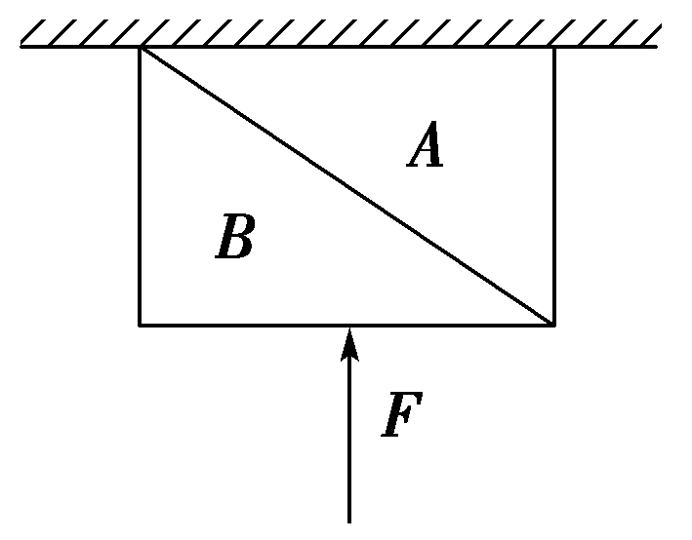
图4515
A．木块A可能受3个力，木块B一定受3个力
B．木块A可能受3个力，木块B一定受4个力
C．木块A可能受4个力，木块B一定受3个力
D．木块A可能受4个力，木块B一定受4个力
【解析】 设A的重力为G₂，B的重力为G₁，对A、B系统整体受力分析，设天花板对A的弹力为N₀，如图甲所示．则天花板对A无摩擦力．隔离A受力分析如图乙、丙所示，A受竖直向下的重力G₂、B对A的弹力F₂，A、B接触面的静摩擦力F_{f2}，天花板对A的弹力N₀.若F＝G₁＋G₂，则N₀＝0，则A受3个力的作用；如F足够大，则N₀不为零，则A受4个力的作用．B受重力G₁，受A对B的弹力为F₁，受A、B接触面的静摩擦力为F_{f1}，因A、B接触且外力F通过接触面作用到A使得A处于平衡状态，故受A的弹力F₁一定存在，假设A、B接触面的静摩擦力F_{f1}不存在，则此时B受3个力，其合力不可能为零，故不可能平衡，故A、B接触面的静摩擦力F_{f1}一定存在，此时B受4个力，如图丁、戊所示．综上分析可知，A可能受3个力，也可能受4个力的作用，B一定受4个力的作用，选项B、D正确．
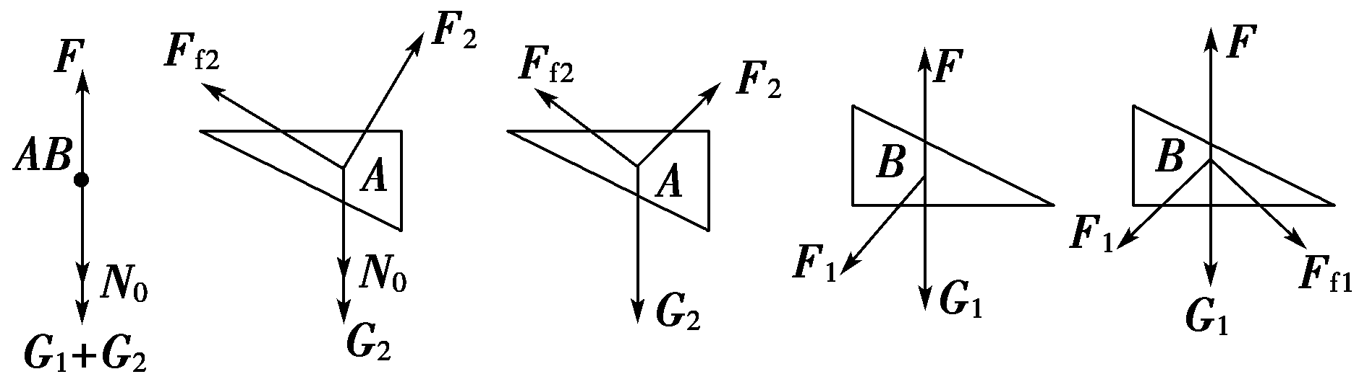
甲 乙 丙 丁 戊
【答案】 BD
11．如图4516所示，一个质量为m＝2 kg的均匀小球，放在倾角θ＝37°的光滑斜面上．若球被与斜面垂直的光滑挡板挡住，处于平衡状态．求小球对挡板和斜面的压力．(g＝10 m/s²，sin 37°＝0.6，cos 37°＝0.8) 【导学号：16190194】
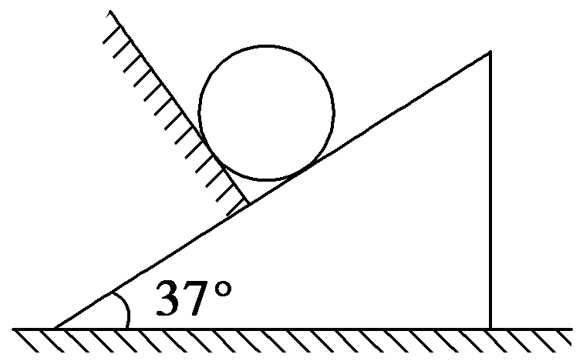
图4516
【解析】
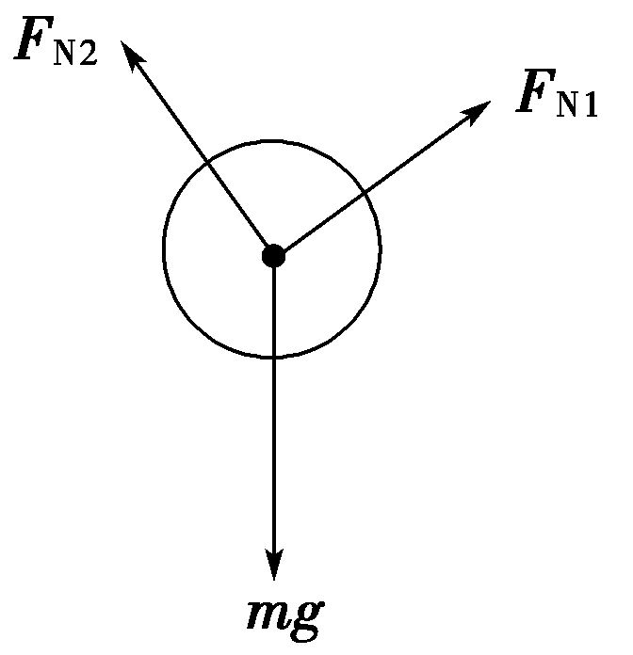
对小球进行受力分析，挡板和斜面对小球有支持力F_{N1}＝mgsin θ＝12 N
F_{N2}＝mgcos θ＝16 N
根据牛顿第三定律可知挡板和斜面对小球的支持力与小球对挡板和斜面的压力大小相等、方向相反，则
F′_{N1}＝F_{N1}＝12 N，方向垂直于挡板向下，
F′_{N2}＝F_{N2}＝16 N，方向垂直于斜面向下．
【答案】 12 N，垂直于挡板向下 16 N，垂直于斜面向下
12．如图4517所示，圆环的质量为M，经过环心的竖直钢丝AB上套有一个质量为m的小球，今让小球沿钢丝AB(质量不计)以初速度v₀竖直向上运动，要使圆环对地面无压力，则小球的加速度和小球能达到的最大高度是多少？(设小球不会到达A点)
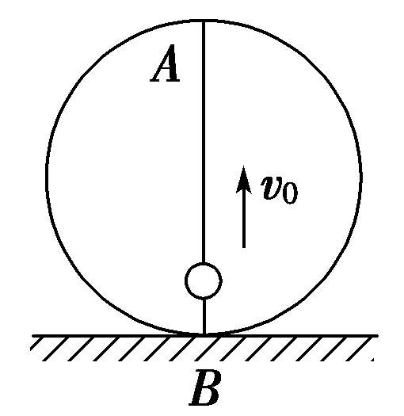
图4517
【解析】 由牛顿第三定律知圆环对地面无压力，则地面对圆环无支持力，取小球为研究对象，受重力mg和钢丝对小球竖直向下的摩擦力F_{f}.
由牛顿第二定律得：mg＋F_{f}＝ma，由牛顿第三定律可知小球对钢丝竖直向上的摩擦力F_{f}′＝F_{f}.对圆环受力分析可知，圆环受重力Mg和竖直向上的摩擦力F_{f}′作用，则：Mg＝F_{f}′，由以上各式解得：a＝g.小球沿钢丝做匀减速运动，由运动公式可得上升的最大高度x＝＝.
【答案】 g
重点强化卷(二) 受力分析
(建议用时：60分钟)
一、选择题
1．如图1所示，将吹足气的气球由静止释放 ，气球内气体向后喷出，气球会向前运动，这是因为气球受到( )
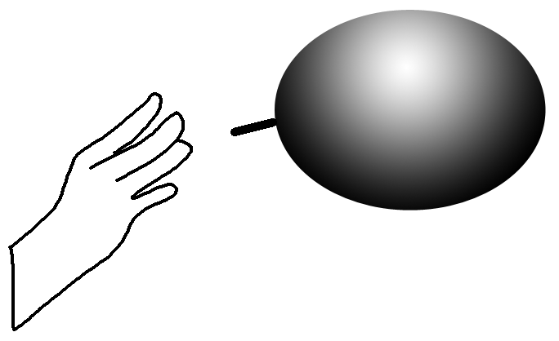
图1
A．重力 B．手的推力
C．空气的浮力 D．喷出气体对气球的作用力
【解析】 气球内气体向后喷出时，气球对气体有向后的作用力，气体对气球有向前的反作用力使气球向前运动，D项正确．
【答案】 D
2．如图2所示，质量为m的AB杆靠在平台的拐角上处于静止状态，拐角处光滑，则地面对杆A端施加的作用力为( )
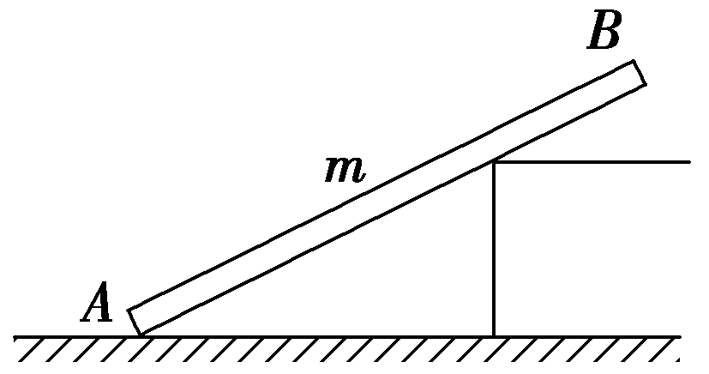
图2
A．支持力和摩擦力 B．支持力
C．摩擦力 D．无法确定受几个力作用
【解析】 AB杆靠在平台的拐角上处于静止状态，拐角处光滑，则地面对杆A端施加的作用力为支持力和摩擦力，故A正确．
【答案】 A
3．将重力均为G的两个磁环A、B先后套在光滑的木支架上，并使两磁环相对面的极性相同，此时可以看到上方的磁环A“悬浮”在空中，如图3所示．设磁环B对木支架底座的压力为F₁；B对A的排斥力为F₂，关于这些力的大小关系正确的是( )
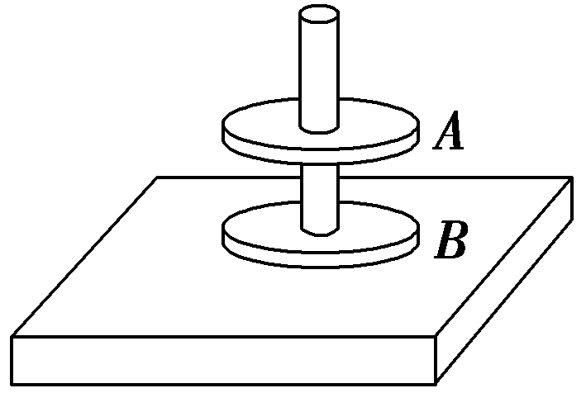
图3
A．F₁>2G F₂＝G B．F₁＝2G F₂＝G
C．F₁>2G F₂>G D．F₁＝2G F₂>G
【解析】 对于磁环A，受到重力G和磁环B对磁环A的排斥力F₂，根据平衡条件可知，F₂＝G；对于磁环B，受到重力G、磁环A对磁环B的排斥力F′₂及木支架底座对磁环B的支持力F′₁的作用，根据平衡条件得，F′₁＝F′₂＋G，根据作用力与反作用力关系知F₁＝F₂＋G，则有F₁＝2G，选项B正确．
【答案】 B
4．如图4所示为杂技“顶杆”表演，一人站在地上，肩上为一质量为M的竖直竹竿，当竿上一质量为m的人以加速度a加速下滑时，竿对“底人”的压力大小为( )
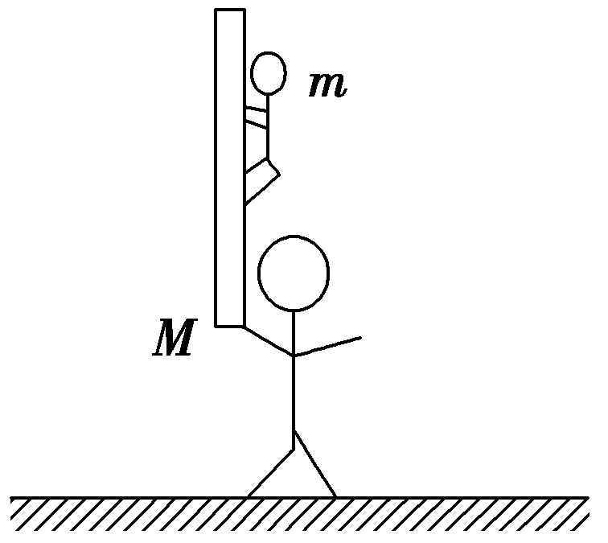
图4
A．(M＋m)g
B．(M＋m)g－ma
C．(M＋m)g＋ma
D．(M－m)g
【解析】 竿上的人与竿的相互作用力为F_{f}，则底下的人受到的压力为F_{N}＝Mg＋F_{f}，对质量为m的人有：mg－F_{f}＝ma.解得：F_{N}＝(m＋M)g－ma.
【答案】 B
5．(2016·重庆万州区高一期末)如图5所示，自动卸货车始终静止在水平地面上，车厢在液压机的作用下改变与水平面间的倾角，用以卸下车厢中的货物．假设货物相对于车厢匀加速下滑，则在下滑过程中( )【导学号：16190195】
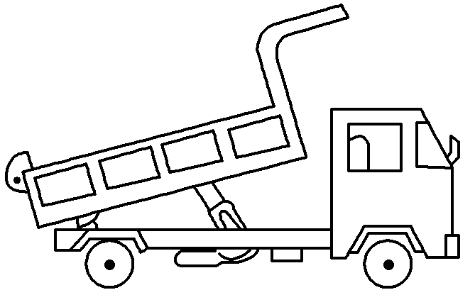
图5
A．地面对货车有向右的摩擦力
B．货物对车厢的作用力水平向右
C．地面对货车的支持力逐渐增大
D．货车对地面的压力小于货车和货物的总重力
【解析】 当货物相对于车厢加速下滑时，货物受重力、支持力及滑动摩擦力；因加速度沿斜面向下，则将加速度分解为水平和竖直向下两个方向；则在水平方向有向左的合外力；则由作用力与反作用力可知，货物对车厢有向右的作用力，货车受到向左的摩擦力，故A错误；货物对车厢有平行斜面向下的滑动摩擦力和垂直于斜面的压力，故滑动摩擦力与和压力的合力不是水平的，故B错误；在竖直方向进行分析，可知竖直方向整体有向下的加速度，故处于失重状态，整体对地面的压力小于货车和货物的总重力；由于是匀加速，故支持力是保持不变的，故C错误，D正确．
【答案】 D
6．在机场和港口，常用输送带运送旅客的行李、货物．如图6所示，图甲为水平输送带，图乙为倾斜输送带，当一个行李箱随输送带一起做匀速直线运动时，下列判断中正确的是 ( )
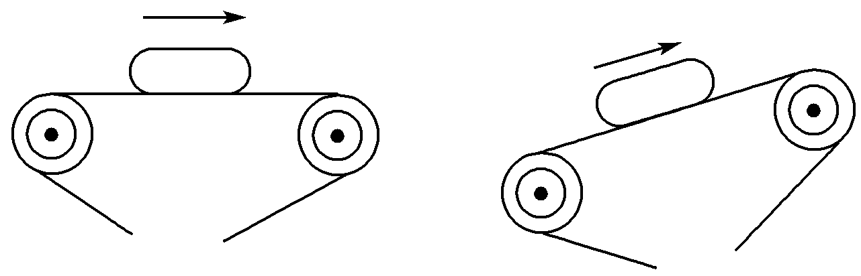
甲 乙
图6
A．甲、乙两种情况中的行李箱都受到两个力作用
B．甲、乙两种情况中的行李箱都受到三个力作用
C．情况甲中的行李箱受到三个力作用，情况乙中的行李箱受到四个力作用
D．情况甲中的行李箱受到两个力作用，情况乙中的行李箱受到三个力作用
【解析】 以行李箱为研究对象，它受到重力作用，两种情况中，行李箱都只与输送带有联系，由于行李箱对输送带的压力作用，输送带对行李箱产生弹力，其方向垂直输送带向上．在图甲中，行李箱随输送带一起做匀速直线运动，两者没有相对运动或相对运动趋势，输送带对行李箱不会产生摩擦力．因此，如图1所示，图甲中的行李箱仅受两个力作用．在图乙中，行李箱虽然同样随输送带一起做匀速直线运动，但它时刻都有沿输送带下滑的趋势，只是由于输送带对行李箱的静摩擦力的阻碍作用才没有下滑．因此，如图2所示，行李箱受三个力作用，D正确．
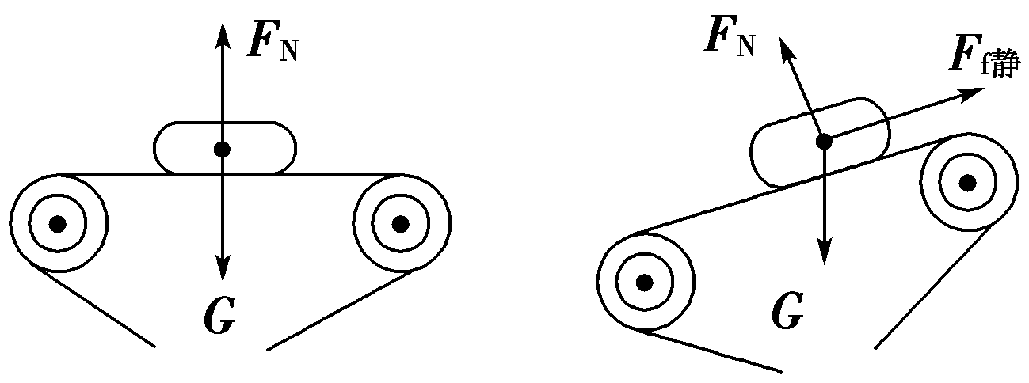
图1 图2
【答案】 D
7．(多选)如图7所示，水平地面上的物体在斜向上的拉力F的作用下，向右做匀速直线运动，拉力F与水平面夹角为θ.下列说法中正确的是( )
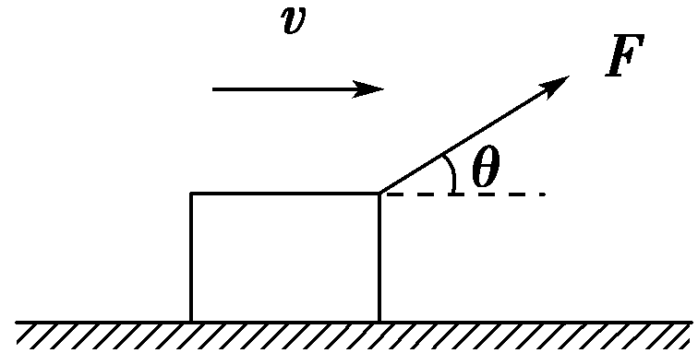
图7
A．物体一定受到四个力的作用
B．物体受到的摩擦力大小为Fsin θ
C．拉力F与物体受到的摩擦力的合力方向一定是竖直向上
D．物体受到的重力和地面对物体的支持力是一对平衡力
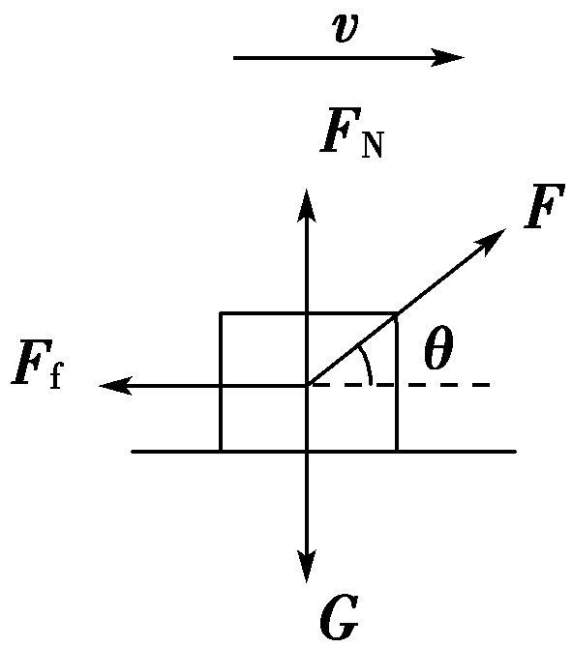
【解析】 对物体受力分析如图所示，物体受到拉力F，重力G，摩擦力F_{f}和支持力F_{N}四个力的作用，选项A正确；物体在水平方向和竖直方向合外力为0，则F_{f}＝Fcos θ，F_{N}＋Fsin θ＝G，则选项B、D错误；由力的合成可知，F与F_{f}的合力方向竖直向上，选项C正确．
【答案】 AC
8．(多选)(2016·绵阳高一检测)物体C置于水平地面上，A、B由轻绳通过固定在C上的光滑定滑轮相连，C的上表面水平，连接B的轻绳水平，整个系统处于静止状态，如图8所示．下列说法正确的是 ( )【导学号：16190196】
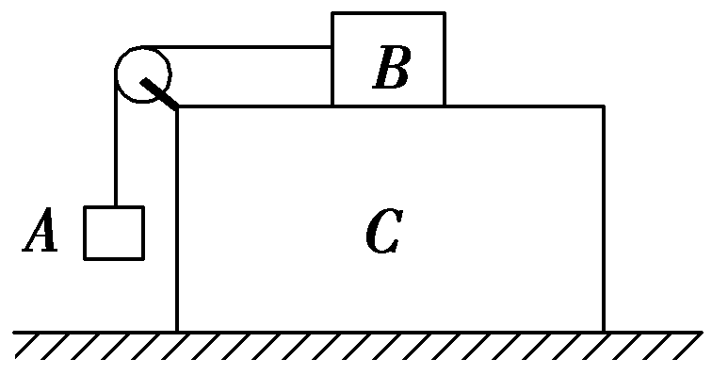
图8
A．B与C之间的接触面一定是粗糙的
B．B与C之间的接触面可以是光滑的
C．C与地面之间的接触面一定是粗糙的
D．C与地面之间的接触面可以是光滑的
【解析】 B受到C对它向右的静摩擦力作用，故B、C之间一定是粗糙的，A对，B错；整体考虑，系统无运动趋势，C与地面间无摩擦力作用，故不能确定C与地面间粗糙与否，C错，D对．
【答案】 AD
9．(多选)(2016·宜昌高一检测)如图9所示，C是水平地面，A、B是两块长方形物块，F是作用在物块B上沿水平方向的力，物块A和B以相同的速度做匀速直线运动．由此可知，A、B间的动摩擦因数μ₁和B、C间的动摩擦因数μ₂有可能是( )
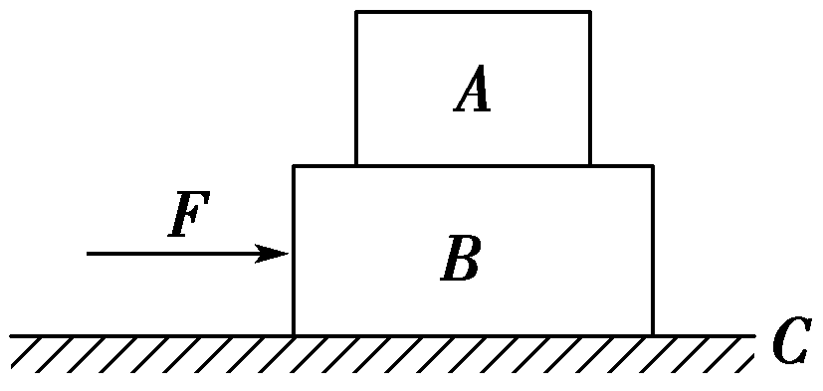
图9
A．μ₁＝0，μ₂＝0 B．μ₁＝0，μ₂≠0
C．μ₁≠0，μ₂＝0 D．μ₁≠0，μ₂≠0
【解析】 先以A为研究对象，A不受摩擦力，否则它不可能做匀速直线运动，则知A、B间的动摩擦因数μ₁可能为零，也可能不为零；再以整体为研究对象，由平衡条件分析可知，地面对B一定有摩擦力，则B与地面之间的动摩擦因数μ₂一定不为零，故选B、D.
【答案】 BD
10．如图10所示，有一辆汽车满载西瓜在水平路面上匀速前进．突然发生意外情况，紧急刹车做匀减速运动，加速度大小为a，则中间一质量为m的西瓜A受到其他西瓜对它的作用力的大小是( )
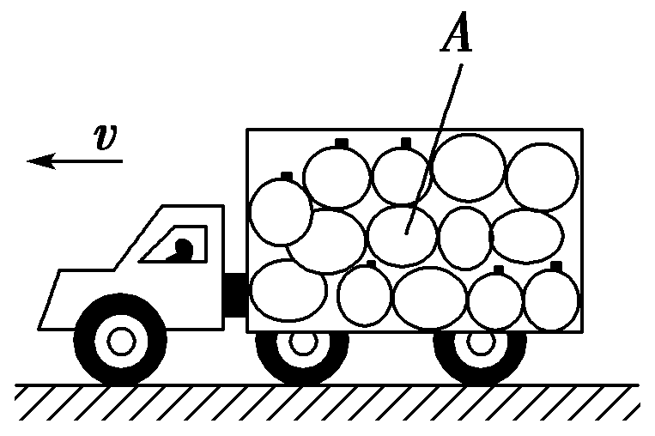
图10
A．m B．ma
C．m D．m(g＋a)
【解析】
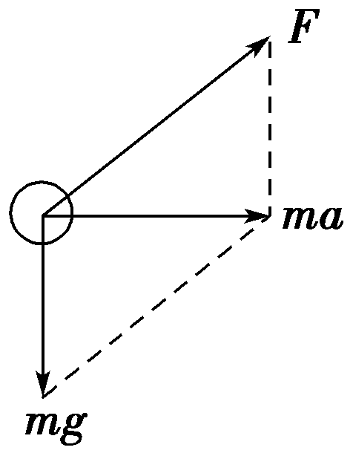
西瓜与汽车具有相同的加速度a，对西瓜A受力分析如图，F表示周围西瓜对A的作用力，则由牛顿第二定律得：＝ma，解得：F＝m，故C对，A、B、D错．
【答案】 C
二、计算题
11.如图11所示，物体A、B的质量分别为m_{A}＝10 kg，m_{B}＝20 kg，A与B、B与水平桌面间的动摩擦因数都等于0.3，且最大静摩擦力等于滑动摩擦力．当用水平力F＝80 N向右拉轻滑轮时，B对A的摩擦力和桌面对B的摩擦力为多大？(g取10 m/s²)
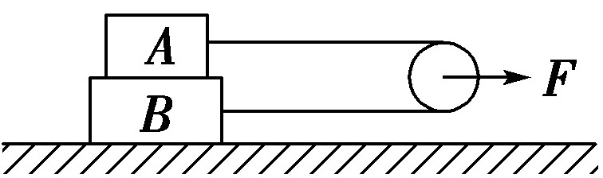
图11
【解析】 A与B、B与水平桌面间的最大静摩擦力分别为：F_{mA}＝μm_{A}g＝30 N
F_{mB}＝μ(m_{A}g＋m_{B}g)＝90 N
由于绳子对物体A的拉力F_{A}＝＝40 N>F_{mA}
故B对A的摩擦力为滑动摩擦力，大小为30 N，方向向左．
物体B受到向右的拉力＝40 N和A施加给它的大小为30 N的摩擦力，
F_{B}＝40 N＋30 N<F_{mB}
故桌面对B的摩擦力为静摩擦力，大小为F_{B}＝70 N，方向向左．
【答案】 30 N 70 N
12．(2016·长春高一检测)如图12所示，物块的质量m＝30 kg，细绳一端与物块相连，另一端绕过光滑的轻质定滑轮，当人用100 N的力斜向下拉绳子时，滑轮两侧细绳与水平方向的夹角均为30°，物块在水平面上保持静止，滑轮上端的悬绳竖直(取g＝10 m/s²)．求： 【导学号：16190197】
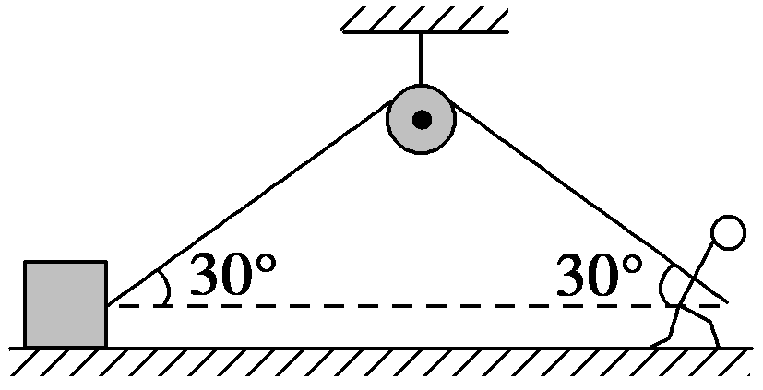
图12
(1)地面对物体的弹力大小和摩擦力大小；
(2)滑轮上方竖直悬绳的拉力大小．
【解析】 (1)如图甲所示，对物体受力分析并正交分解有
Fsin 30°＋F_{N}＝mg①
Fcos 30°＝F_{f}②
由①②得F_{N}＝250 N，F_{f}＝50 N.
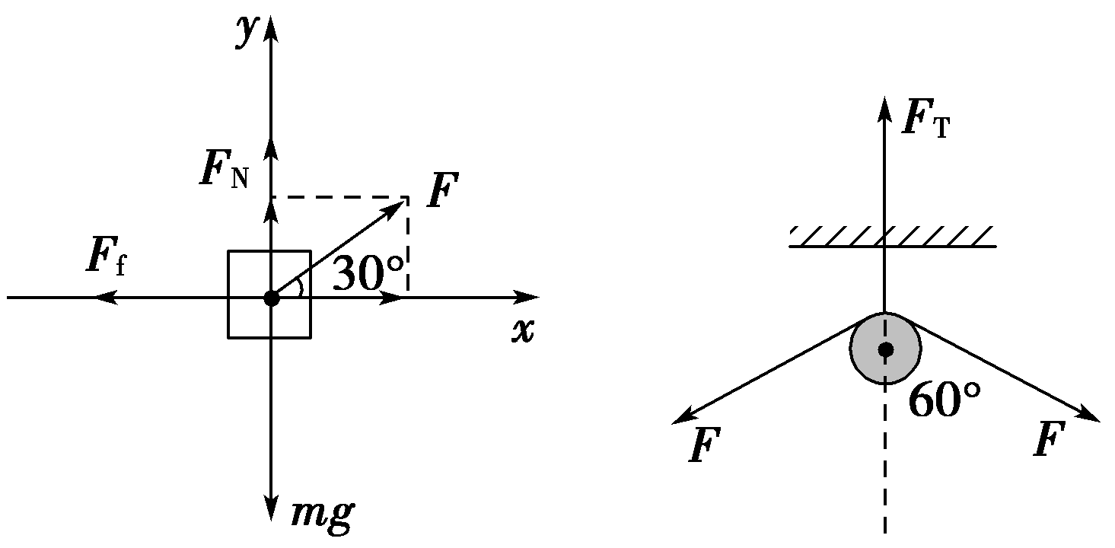
甲 乙
(2)如图乙所示，对悬绳上一点受力分析有F_{T}＝2Fcos 60°
解得F_{T}＝100 N.
【答案】 (1)250 N 50 N (2)100 N

